鹿寨县自然资源和规划局
2022年度部门决算

目 录

第一部分：鹿寨县自然资源和规划局概况
一、主要职能
二、部门决算单位构成
第二部分：鹿寨县自然资源和规划局2022年部门决算报表
表一：收入支出决算总表
表二：收入决算表
表三：支出决算表
表四：财政拨款收入支出决算总表
表五：一般公共预算财政拨款支出决算表
表六：一般公共预算财政拨款基本支出决算表
表七：一般公共预算财政拨款安排的“三公”经费支出决算表
表八：政府性基金预算财政拨款收入支出决算表
表九：国有资本经营预算财政拨款收入支出决算表
第三部分：鹿寨县自然资源和规划局2022年度部门决算情况说明
一、2022 年度收入支出决算总体情况。
二、2022 年度一般公共预算财政拨款支出决算情况。
三、2022年度一般公共预算财政拨款基本支出决算情况说明。
四、2022 年度政府性基金支出决算情况。
五、2022年度国有资本经营预算支出决算情况
六、一般公共预算财政拨款安排的“三公”经费支出决算情况说明。
七、其他重要事项情况说明。
第四部分：名词解释
第一部分：鹿寨县自然资源和规划局概况
一、主要职能
（一）履行全县全民所有土地、矿产、森林、草原、湿地、水等自然资源资产所有者职责和所有国土空间规划、用途管制职责。贯彻执行国家、自治区、柳州市自然资源和国土空间规划及测绘管理等方面法律法规规定，拟订相关政策并监督检查执行情况。
（二）按照上级标准执行全县自然资源调查监测评价标准。贯彻执行国家自然资源调查监测评价的指标体系和统计标准，建立全县统一规范的自然资源调查监测评价制度。组织实施全县自然资源基础调查、专项调查和监测。负责全县自然资源调查监测评价成果的监督管理和信息发布。指导全县自然资源调查监测评价工作。按照上级标准执行全县全民所有自然资源资产统计制度，负责全民所有自然资源资产核算。编制全民所有自然资源资产负债表，拟订考核标准。
（三）负责全县自然资源统一确权登记工作。按上级拟订的制度、标准、规范，组织实施各类自然资源和不动产统一确权登记、权籍调查、不动产测绘、争议调处、成果应用。负责全县自然资源和不动产登记信息管理基础平台建设。负责自然资源和不动产登记资料收集、整理、共享、汇交管理等。
（四）负责全县自然资源的合理开发利用和有偿使用工作。组织实施国家提出的自然资源发展战略和规划。按照上级标准执行全县自然资源开发利用标准并组织实施。建立政府公示自然资源价格体系，组织开展自然资源分等定级价格评估。开展自然资源利用评价考核，指导节约集约利用。负责自然资源市场监管。组织实施自然资源管理涉及区域协调和城乡统筹的政策措施。负责自然资源资产有偿使用工作。拟订全县全民所有自然资源资产划拨、出让、租赁、作价出资（或者入股）和储备政策，合理配置全民所有自然资源资产。负责全县自然资源资产价值评估管理，依法收缴相关资产收益。
（五）负责建立全县空间规划体系并监督实施。推进主体功能区制度，组织编制并监督实施国土空间规划。开展国土空间开发适宜性评价，建立国土空间规划实施监测、评估和预警体系。组织划定生态保护红线、永久基本农田、城镇开发边界等控制线，构建节约集约资源和保护环境的生产、生活、生态空间布局。建立健全国土空间用途管制制度，研究拟订城乡规划政策并监督实施。组织拟订并实施土地等自然资源年度利用计划。负责土地等国土空间用途管制和转用的实施工作。
（六）负责全县城乡规划的编制管理工作。负责全县城乡建设规划的编制组织、审批、报批、修订工作。负责重要景观地区、城市景观项目的规划设计指导。统筹全县村庄规划工作，指导村庄规划编制。开展县区村庄规划技术审查和审批工作。参与全县重大建设项目的规划设计审查工作。负责全县城乡规划的实施管理工作。
（七）负责统筹全县国土空间生态修复工作。牵头组织编制国土空间生态修复规划并实施有关生态修复重大工程，负责国土空间综合整治、土地整理复垦和矿山地质环境恢复治理等工作。牵头建立和实施生态保护补偿制度，拟订合理利用社会资金进行生态修复的政策措施，组织指导实施重大工程项目。组织开展矿业遗迹保护工作。
（八）负责组织实施最严格的耕地保护制度。贯彻执行耕地保护政策，负责耕地数量、质量、生态保护工作。组织实施耕地保护责任目标考核和永久基本农田特殊保护。落实耕地占补平衡制度，监督占用耕地补偿制度执行情况。
（九）负责实施全县地质勘查行业和地质工作。编制地质勘查规划并监督检查执行情况。管理县级地质勘查项目，组织实施县级重大地质矿产勘查专项。监督管理地下水过量开采及引发的地面沉降等地质问题。负责古生物化石、钟乳石的监督管理。
（十）负责落实全县综合防灾减灾规划相关要求，组织编制地质灾害防治规划和防护规范标准并实施。组织指导协调和监督地质灾害调查评价及隐患的普查、详查、排查。指导开展群测群防、专业监测和预报预警等工作，指导开展地质灾害工程治理工作。承担地质灾害应急救援的技术支撑工作。
（十一）负责组织实施建设用地报批工作。组织实施农用地转用和土地征收。承办由国务院、自治区人民政府、柳州市人民政府和县政府审批的建设用地审核报批工作。
（十二）根据详细规划制定全县建设项目的规划条件，组织建设项目选址规划研究和用地范围核定等工作，依据城乡规划管理技术规定开展建设项目规划设计的技术审查工作，统筹实施核发建设项目选址意见书、建设用地规划许可证、建设工程规划许可证、乡村建设规划许可证等规划许可工作，指导各乡镇的规划许可工作。
（十三）组织和参与市政基础设施、公共服务设施布局以及交通组织等各类专项规划和规划研究的编制工作。统筹协调各类专项规划与国土空间规划、城乡规划的衔接工作。统筹指导地下管网综合管理信息系统的管理维护工作。负责统筹全县建筑工程和临时建设的规划管理工作。依据城乡规划管理技术规定开展建筑设计方案的技术审查工作。
（十四）负责全县矿产资源管理工作。负责县级矿产资源总体规划及相关专项规划的编制和实施工作。负责矿产资源储量管理及压覆矿产资源审批。负责矿业权管理。会同有关部门承担保护性开采的特定矿种、优势矿产的调控及相关管理工作。监督指导矿产资源合理利用和保护。
（十五）负责全县测绘地理信息管理工作。负责基础测绘和测绘行业管理。负责测绘资质资格与信用管理，监督管理国家地理信息安全和市场秩序。指导乡镇地理信息公共服务管理，负责测量标志保护和地图管理。负责统筹全县自然资源和城乡规划的信息化工作，推进自然资源信息化和信息资料的公共服务。负责土地、矿产、测绘、城乡规划的行业管理。组织指导技术标准、规程规范并监督实施。
（十六）负责全县城乡规划的监督检查工作。研究和拟订全县城乡规划政策并监督实施。依法开展建设工程规划核实工作。参与查处违法建设，负责全县违法建设认定工作。对城乡规划编制、审批、实施、修改进行监督检查，开展城乡规划效能监察工作;统筹指导城乡规划档案的管理工作。
（十七）根据授权，配合对乡镇人民政府落实党中央、国务院和自治区党委、自治区人民政府关于自然资源和国土空间规划的重大方针政策、决策部署及法律法规规定执行情况进行督察。查处自然资源开发利用和国土空间规划及测绘法案件。依法查处重大无证勘查开采、持勘查许可证采矿、超越批准的矿区范围采矿等违法违规行为。指导乡镇有关自然资源行政执法工作。
（十八）统一领导和管理县林业局。
（十九）完成县委、县人民政府交办的其他任务。
二、部门决算单位构成
本决算包括鹿寨县自然资源和规划局（本部）、鹿寨县自然资源执法监察大队、鹿寨县国土空间整治中心、鹿寨县不动产登记中心和鹿寨县地质环境监测站。本单位年末实有人数71个，其中行政单位人员16人，参公单位实有人数17人，非参公事业单位实有人数38人；退休人员34人，遗属2人。

第二部分：鹿寨县自然资源和规划局2022年部门决算报表
《收入决算表》《支出决算表》《一般公共预算财政拨款支出决算表》、《政府性基金预算财政拨款收入支出决算表》和《国有资本经营预算财政拨款收入支出决算表》应当细化公开到支出功能分类项级科目，《一般公共预算财政拨款基本支出决算表》应当细化公开到经济分类款级科目。(没有数据的表格要零报告，列出空表并在表格下方说明“本部门XXX没有XXX收入，也没有XX安排的支出，故本表无数据”。)

公开01表
收入支出决算总表
部门： 鹿寨县自然资源和规划局 |  |  | 单位：万元
收 入 |  | 支 出
项 目 | 决算数 | 项 目 | 决算数
一、一般公共预算财政拨款收入 | 6,490.28 | 一、一般公共服务支出
二、政府性基金预算财政拨款收入 | 1,637.86 | 二、外交支出
三、国有资本经营预算财政拨款收入 |  | 三、国防支出
四、上级补助收入 |  | 四、公共安全支出
五、事业收入 |  | 五、教育支出
六、经营收入 |  | 六、科学技术支出
七、附属单位上缴收入 |  | 七、文化旅游体育与传媒支出
八、其他收入 |  | 八、社会保障和就业支出 | 187.88
 |  | 九、卫生健康支出 | 69.46
 |  | 十、节能环保支出
 |  | 十一、城乡社区支出 | 1,637.86
 |  | 十二、农林水支出 | 15.72
 |  | 十三、交通运输支出
 |  | 十四、资源勘探工业信息等支出
 |  | 十五、商业服务业等支出
 |  | 十六、金融支出
 |  | 十七、援助其他地区支出
 |  | 十八、自然资源海洋气象等支出 | 6,115.40
 |  | 十九、住房保障支出 | 70.29
 |  | 二十、粮油物资储备支出
 |  | 二十一、国有资本经营预算支出
 |  | 二十二、灾害防治及应急管理支出 | 31.53
 |  | 二十三、其他支出
 |  | 二十四、债务还本支出
 |  | 二十五、债务付息支出
 |  | 二十六、债务发行费用支出
本年收入合计 | 8,128.14 | 本年支出合计 | 8,128.14
使用非财政拨款结余 |  | 结余分配
年初结转和结余 |  | 年末结转与结余
收入总计 | 8,128.14 | 支出总计 | 8,128.14
注：1.本表反映部门本年度的总收支和年末结转结余情况。
2.本套报表金额单位转换时可能存在尾数误差。

公开02表
收入决算表
部门： 鹿寨县自然资源和规划局 |  |  |  |  |  |  |  | 单位：万元
项 目 |  | 本年收入合计 | 财政拨款收入 | 上级补助收入 | 事业收入 | 经营收入 | 附属单位上缴收入 | 其他收入
科目编码 | 科目名称
栏次 |  | 1 | 2 | 3 | 4 | 5 | 6 | 7
 | 合计 | 8,128.14 | 8,128.14
2089999 | 其他社会保障和就业支出 | 2.02 | 2.02
2200102 | 一般行政管理事务 | 60.05 | 60.05
2101102 | 事业单位医疗 | 25.99 | 25.99
2080501 | 行政单位离退休 | 27.02 | 27.02
2101103 | 公务员医疗补助 | 19.32 | 19.32
2200199 | 其他自然资源事务支出 | 4,199.79 | 4,199.79
2200109 | 自然资源调查与确权登记 | 162.05 | 162.05
2200104 | 自然资源规划及管理 | 150.00 | 150.00
2080502 | 事业单位离退休 | 6.81 | 6.81
2200101 | 行政运行 | 464.08 | 464.08
2200108 | 自然资源行业业务管理 | 14.00 | 14.00
2200106 | 自然资源利用与保护 | 1,043.74 | 1,043.74
2200150 | 事业运行 | 21.68 | 21.68
2080505 | 机关事业单位基本养老保险缴费支出 | 102.33 | 102.33
2080506 | 机关事业单位职业年金缴费支出 | 49.69 | 49.69
2210201 | 住房公积金 | 70.29 | 70.29
2101101 | 行政单位医疗 | 23.96 | 23.96
2100102 | 一般行政管理事务 | 0.18 | 0.18
2240150 | 事业运行 | 0.33 | 0.33
2120801 | 征地和拆迁补偿支出 | 1,300.00 | 1,300.00
2130204 | 事业机构 | 15.72 | 15.72
2120802 | 土地开发支出 | 337.86 | 337.86
2240601 | 地质灾害防治 | 31.20 | 31.20
注：本表反映部门本年度取得的各项收入情况。

公开03表
支出决算表
部门： 鹿寨县自然资源和规划局 |  |  |  |  |  |  | 单位：万元
项 目 |  | 本年支出合计 | 基本支出 | 项目支出 | 上缴上级支出 | 经营支出 | 对附属单位补助支出
科目编码 | 科目名称
栏次 |  | 1 | 2 | 3 | 4 | 5 | 6
 | 合计 | 8,128.14 | 1,051.39 | 7,076.75
2089999 | 其他社会保障和就业支出 | 2.02 | 2.02 | 0.00
2200104 | 自然资源规划及管理 | 150.00 | 0.00 | 150.00
2200106 | 自然资源利用与保护 | 1,043.74 | 172.91 | 870.83
2080506 | 机关事业单位职业年金缴费支出 | 49.69 | 49.69 | 0.00
2210201 | 住房公积金 | 70.29 | 70.29 | 0.00
2200102 | 一般行政管理事务 | 60.05 | 0.00 | 60.05
2200108 | 自然资源行业业务管理 | 14.00 | 0.00 | 14.00
2080501 | 行政单位离退休 | 27.02 | 27.02 | 0.00
2101103 | 公务员医疗补助 | 19.32 | 19.32 | 0.00
2101101 | 行政单位医疗 | 23.96 | 23.96 | 0.00
2200150 | 事业运行 | 21.68 | 21.68 | 0.00
2200109 | 自然资源调查与确权登记 | 162.05 | 162.05 | 0.00
2080505 | 机关事业单位基本养老保险缴费支出 | 102.33 | 102.33 | 0.00
2200199 | 其他自然资源事务支出 | 4,199.79 | 0.00 | 4,199.79
2080502 | 事业单位离退休 | 6.81 | 6.81 | 0.00
2101102 | 事业单位医疗 | 25.99 | 25.99 | 0.00
2200101 | 行政运行 | 464.08 | 351.25 | 112.83
2100102 | 一般行政管理事务 | 0.18 | 0.00 | 0.18
2240150 | 事业运行 | 0.33 | 0.33 | 0.00
2240601 | 地质灾害防治 | 31.20 | 0.00 | 31.20
2120802 | 土地开发支出 | 337.86 | 0.00 | 337.86
2130204 | 事业机构 | 15.72 | 15.72 | 0.00
2120801 | 征地和拆迁补偿支出 | 1,300.00 | 0.00 | 1,300.00
注：本表反映部门本年度各项支出情况。

公开04表
财政拨款收入支出决算总表
部门：鹿寨县自然资源和规划局 |  |  |  |  |  |  | 单位：万元
收入 |  |  | 支出
项 目 | 行次 | 金额 | 项 目 | 行次 | 合计 | 一般公共预算财政拨款 | 政府性基金预算财政拨款 | 国有资本经营预算财政拨款
栏 次 |  | 1 | 栏 次 |  | 2 | 3 | 4 | 5
一、一般公共预算财政拨款收入 | 1 | 6,490.28 | 一、一般公共服务支出 | 33
二、政府性基金预算财政拨款收入 | 2 | 1,637.86 | 二、外交支出 | 34
三、国有资本经营预算财政拨款收入 | 3 |  | 三、国防支出 | 35
 | 4 |  | 四、公共安全支出 | 36
 | 5 |  | 五、教育支出 | 37
 | 6 |  | 六、科学技术支出 | 38
 | 7 |  | 七、文化旅游体育与传媒支出 | 39
 | 8 |  | 八、社会保障和就业支出 | 40 | 187.88 | 187.88
 | 9 |  | 九、卫生健康支出 | 41 | 69.46 | 69.46
 | 10 |  | 十、节能环保支出 | 42
 | 11 |  | 十一、城乡社区支出 | 43 | 1,637.86 |  | 1,637.86
 | 12 |  | 十二、农林水支出 | 44 | 15.72 | 15.72
 | 13 |  | 十三、交通运输支出 | 45
 | 14 |  | 十四、资源勘探工业信息等支出 | 46
 | 15 |  | 十五、商业服务业等支出 | 47
 | 16 |  | 十六、金融支出 | 48
 | 17 |  | 十七、援助其他地区支出 | 49
 | 18 |  | 十八、自然资源海洋气象等支出 | 50 | 6,115.40 | 6,115.40
 | 19 |  | 十九、住房保障支出 | 51 | 70.29 | 70.29
 | 20 |  | 二十、粮油物资储备支出 | 52
 | 21 |  | 二十一、国有资本经营预算支出 | 53
 | 22 |  | 二十二、灾害防治及应急管理支出 | 54 | 31.53 | 31.53
 | 23 |  | 二十三、其他支出 | 55
 | 24 |  | 二十四、债务还本支出 | 56
 | 25 |  | 二十五、债务付息支出 | 57
 | 26 |  | 二十六、债务发行费用支出 | 58
本年收入合计 | 27 | 8,128.14 | 本年支出合计 | 59 | 8,128.14 | 6,490.28 | 1,637.86
年初财政拨款结转和结余 | 28 |  | 年末财政拨款结转和结余 | 60
一般公共预算财政拨款 | 29 |  |  | 61
政府性基金预算财政拨款 | 30 |  |  | 62
国有资本经营预算财政拨款 | 31 |  |  | 63
合计 | 32 | 8,128.14 | 合计 | 64 | 8,128.14 | 6,490.28 | 1,637.86
注：本表反映部门本年度一般公共预算财政拨款、政府性基金预算财政拨款和国有资本经营预算财政拨款的总收支和年末结转结余情况。

公开05表
一般公共预算财政拨款支出决算表
部门： 鹿寨县自然资源和规划局 |  |  |  | 单位：万元
项 目 |  | 本年支出
科目编码 | 科目名称 | 小计 | 基本支出 | 项目支出
栏次 |  | 1 | 2 | 3
 | 合计 | 6,490.28 | 1,051.39 | 5,438.89
2089999 | 其他社会保障和就业支出 | 2.02 | 2.02 | 0.00
2200108 | 自然资源行业业务管理 | 14.00 | 0.00 | 14.00
2200199 | 其他自然资源事务支出 | 4,199.79 | 0.00 | 4,199.79
2101103 | 公务员医疗补助 | 19.32 | 19.32 | 0.00
2101101 | 行政单位医疗 | 23.96 | 23.96 | 0.00
2080501 | 行政单位离退休 | 27.02 | 27.02 | 0.00
2080502 | 事业单位离退休 | 6.81 | 6.81 | 0.00
2200106 | 自然资源利用与保护 | 1,043.74 | 172.91 | 870.83
2200102 | 一般行政管理事务 | 60.05 | 0.00 | 60.05
2080505 | 机关事业单位基本养老保险缴费支出 | 102.33 | 102.33 | 0.00
2210201 | 住房公积金 | 70.29 | 70.29 | 0.00
2200150 | 事业运行 | 21.68 | 21.68 | 0.00
2200104 | 自然资源规划及管理 | 150.00 | 0.00 | 150.00
2101102 | 事业单位医疗 | 25.99 | 25.99 | 0.00
2200109 | 自然资源调查与确权登记 | 162.05 | 162.05 | 0.00
2080506 | 机关事业单位职业年金缴费支出 | 49.69 | 49.69 | 0.00
2200101 | 行政运行 | 464.08 | 351.25 | 112.83
2100102 | 一般行政管理事务 | 0.18 | 0.00 | 0.18
2240150 | 事业运行 | 0.33 | 0.33 | 0.00
2240601 | 地质灾害防治 | 31.20 | 0.00 | 31.20
2130204 | 事业机构 | 15.72 | 15.72 | 0.00
注：本表反映部门本年度一般公共预算财政拨款支出情况。

公开06表
一般公共预算财政拨款基本支出决算表
部门： 鹿寨县自然资源和规划局 |  |  |  |  | 单位：万元
人员经费 |  |  | 公用经费
经济分类  科目编码 | 科目名称 | 金额 | 经济分类  科目编码 | 科目名称 | 金额
301 | 工资福利支出 | 888.88 | 302 | 商品和服务支出 | 127.38
30101 | 基本工资 | 387.56 | 30201 | 办公费 | 15.60
30102 | 津贴补贴 | 62.41 | 30202 | 印刷费 | 1.40
30103 | 奖金 | 38.36 | 30203 | 咨询费 | 0.00
30106 | 伙食补助费 | 0.00 | 30204 | 手续费 | 0.00
30107 | 绩效工资 | 84.42 | 30205 | 水费 | 1.14
30108 | 机关事业单位基本养老保险缴费 | 102.33 | 30206 | 电费 | 4.56
30109 | 职业年金缴费 | 49.69 | 30207 | 邮电费 | 7.30
30110 | 职工基本医疗保险缴费 | 49.92 | 30208 | 取暖费 | 0.00
30111 | 公务员医疗补助缴费 | 19.32 | 30209 | 物业管理费 | 0.00
30112 | 其他社会保障缴费 | 3.37 | 30211 | 差旅费 | 22.69
30113 | 住房公积金 | 70.29 | 30212 | 因公出国（境）费用 | 0.00
30114 | 医疗费 | 0.00 | 30213 | 维修（护）费 | 2.02
30199 | 其他工资福利支出 | 21.20 | 30214 | 租赁费 | 0.00
303 | 对个人和家庭的补助 | 35.13 | 30215 | 会议费 | 0.00
30301 | 离休费 | 0.00 | 30216 | 培训费 | 2.98
30302 | 退休费 | 21.57 | 30217 | 公务接待费 | 0.70
30303 | 退职（役）费 | 0.00 | 30218 | 专用材料费 | 0.00
30304 | 抚恤金 | 0.00 | 30224 | 被装购置费 | 0.00
30305 | 生活补助 | 2.02 | 30225 | 专用燃料费 | 0.00
30306 | 救济费 | 0.00 | 30226 | 劳务费 | 0.00
30307 | 医疗费补助 | 10.46 | 30227 | 委托业务费 | 0.00
30308 | 助学金 | 0.00 | 30228 | 工会经费 | 0.00
30309 | 奖励金 | 0.05 | 30229 | 福利费 | 3.95
30310 | 个人农业生产补贴 | 0.00 | 30231 | 公务用车运行维护费 | 2.40
30311 | 代缴社会保险费 | 0.00 | 30239 | 其他交通费用 | 30.16
30399 | 其他对个人和家庭的补助 | 1.02 | 30240 | 税金及附加费用 | 0.00
 |  |  | 30299 | 其他商品和服务支出 | 32.48
 |  |  | 307 | 债务利息及费用支出
 |  |  | 30701 | 国内债务付息
 |  |  | 30702 | 国外债务付息
 |  |  | 30703 | 国内债务发行费用
 |  |  | 30704 | 国外债务发行费用
 |  |  | 309 | 资本性支出（基本建设）
 |  |  | 30901 | 房屋建筑物购建
 |  |  | 30902 | 办公设备购置
 |  |  | 30903 | 专用设备购置
 |  |  | 30905 | 基础设施建设
 |  |  | 30906 | 大型修缮
 |  |  | 30907 | 信息网络及软件购置更新
 |  |  | 30908 | 物资储备
 |  |  | 30913 | 公务用车购置
 |  |  | 30919 | 其他交通工具购置
 |  |  | 30921 | 文物和陈列品购置
 |  |  | 30922 | 无形资产购置
 |  |  | 30999 | 其他基本建设支出
 |  |  | 310 | 资本性支出
 |  |  | 31001 | 房屋建筑物购建
 |  |  | 31002 | 办公设备购置
 |  |  | 31003 | 专用设备购置
 |  |  | 31005 | 基础设施建设
 |  |  | 31006 | 大型修缮
 |  |  | 31007 | 信息网络及软件购置更新
 |  |  | 31008 | 物资储备
 |  |  | 31009 | 土地补偿
 |  |  | 31010 | 安置补助
 |  |  | 31011 | 地上附着物和青苗补偿
 |  |  | 31012 | 拆迁补偿
 |  |  | 31013 | 公务用车购置
 |  |  | 31019 | 其他交通工具购置
 |  |  | 31021 | 文物和陈列品购置
 |  |  | 31022 | 无形资产购置
 |  |  | 31099 | 其他资本性支出
 |  |  | 311 | 对企业补助（基本建设）
 |  |  | 31101 | 资本金注入
 |  |  | 31199 | 其他对企业补助
 |  |  | 312 | 对企业补助
 |  |  | 31201 | 资本金注入
 |  |  | 31203 | 政府投资基金股权投资
 |  |  | 31204 | 费用补贴
 |  |  | 31205 | 利息补贴
 |  |  | 31299 | 其他对企业补助
 |  |  | 313 | 对社会保障基金补助
 |  |  | 31302 | 对社会保险基金补助
 |  |  | 31303 | 补充全国社会保障基金
 |  |  | 399 | 其他支出
 |  |  | 39906 | 赠与
 |  |  | 39907 | 国家赔偿费用支出
 |  |  | 39908 | 对民间非营利组织和群众性自治组织补贴
 |  |  | 39999 | 其他支出
 | 人员经费合计 | 924.01 |  | 公用经费合计 | 127.38
注：本表反映部门本年度一般公共预算财政拨款基本支出明细情况。

公开07
一般公共预算财政拨款“三公”经费支出决算表
部门： 鹿寨县自然资源和规划局 |  |  |  |  |  |  |  |  | 单位：万元
预算数 |  |  |  |  |  | 决算数
合计 | 因公出国（境）费 | 公务用车购置及运行费 |  |  | 公务接待费 | 合计 | 因公出国（境）费 | 公务用车购置及运行费 |  |  | 公务接待费
合计 | 因公出国（境）费 | 小计 | 公务用车  购置费 | 公务用车  运行费 | 公务接待费 | 合计 | 因公出国（境）费 | 小计 | 公务用车  购置费 | 公务用车  运行费 | 公务接待费
1 | 2 | 3 | 4 | 5 | 6 | 7 | 8 | 9 | 10 | 11 | 12
6.10 |  | 2.40 |  | 2.40 | 3.70 | 5.64 |  | 2.40 |  | 2.40 | 3.24
注：本表反映部门本年度“三公”经费支出预决算情况。其中，预算数为“三公”经费全年预算数，反映按规定程序调整后的预算数；决算数是包括当年一般公共预算财政拨款和以前年度结转资金安排的实际支出。

公开08
政府性基金预算财政拨款收入支出决算表
部门：鹿寨县自然资源和规划局 |  |  |  |  | 单位：万元
项 目 |  | 年初结转和结余 | 本年收入 | 本年支出 |  |  |  | 年末结转和结余
功能分类  科目编码 | 科目名称 | 年初结转和结余 | 本年收入 | 小计 |  | 基本支出 | 项目支出 | 年末结转和结余
栏次 |  | 1 | 2 | 3 |  | 4 | 5 | 6
 | 合计 |  | 1,637.86 | 1,637.86 |  |  | 1,637.86
2120801 | 征地和拆迁补偿支出 |  | 1,300.00 | 1,300.00 |  |  | 1,300.00
2120802 | 土地开发支出 |  | 337.86 | 337.86 |  |  | 337.86
注：本表反映部门本年度政府性基金预算财政拨款收入、支出及结转和结余情况。

公开09
国有资本经营预算财政拨款支出决算表
部门： 鹿寨县自然资源和规划局 |  |  |  | 单位：万元
项 目 |  | 本年支出
功能分类  科目编码 | 科目名称 | 合计 | 基本支出 | 项目支出
栏次 |  | 1 | 2 | 3
 | 合计
类 | XX
款 | XX
项 | XX
注：本表反映部门本年度国有资本经营预算财政拨款支出情况。
本部门2022年度没有国有资本经营预算财政拨款收入，也没有国有资本经营预算财政拨款安排的支出，故本表无数据。

第三部分：鹿寨县自然资源和规划局2022年度部门决算情况说明
一、2022年度收入支出决算总体情况
（一）本部门2022年度总收入8128.14万元，其中本年收入8128.14万元, 较2021年度决算数增加3534.25万元，增长76.93%。收入具体情况如下。
1.一般公共预算财政拨款收入6490.28万元，为财政当年拨付的资金。较2021年度决算数增加4754.25万元，增长273.86%，主要原因是：追加了项目费用。
2.政府性基金预算财政拨款收入1637.86万元，为财政当年拨付的资金。较2021年度决算数减少789.77万元，下降32.53%，主要原因是：2022年获得用地数量减少，需上缴的耕地开垦费减少。
3.国有资本经营预算财政拨款收入0万元，为财政当年拨付的资金。较2021年度决算数持平。
4.事业收入0万元，为事业单位开展业务活动取得的收入。较2021年度决算数持平。
5.经营收入0万元，为事业单位在业务活动之外开展非独立核算经营活动取得的收入。较2021年度决算数持平。
6.其他收入0万元，为部门单位在“财政拨款收入”
“事业收入”“经营收入”之外取得的收入。较2021年度决算数持平。
7.使用非财政拨款结余0万元，主要是所属事业单位在当年的“财政拨款收入”“事业收入”“经营收入”及“其他收入”不能保证其支出的情况下，使用以前年度积累的非财政拨款结余弥补本年度收支缺口的资金。较2021年度决算数持平。
8.上年结转和结余0万元，为以前年度支出预算因客观条件变化未执行完毕、结转到本年度按有关规定继续使用的资金。较2021年度决算数持平。
（二）本部门2022年度总支出8128.14万元，其中本年支出8128.14万元, 较2021年度决算数增加3534.25万元，增长76.93%。支出具体情况如下：
1.社会保障和就业支出（类）187.88万元：主要反映单位在社会保障等方面的支出，包含养老保险、职业年金及退休人员的经费支出；较2021年度决算数减少18.51万元，下降8.97%，主要原因是单位职工缴费基数降低，导致支出减少。
2.卫生健康支出（类）69.46万元：主要反映单位在医疗保险方面的支出；较2021年度决算数减少4.76万元，下降6.41%，主要原因是单位职工缴费基数降低，导致支出减少。
3.城乡社区支出（类）1637.86万元：主要反映单位在土地开发方面的支出；较2021年度决算数减少791.72万元，下降32.59%，主要原因是2021年上缴耕地开垦费比2021年少。
4.农林水支出（类）15.72万元：主要反映单位农林水方面的支出；较2021年度决算数增加15.68万元，主要原因是财政将用于发放事业单位人员绩效工资的指标放到此处，应上到自然资源海洋气象等支出。
5.自然资源海洋气象等支出（类）6115.4万元：主要反映单位在自然资源海洋气象等方面的支出；较2021年度决算数增加4538.51万元，增长287.81%，主要原因是追加了项目费用。
6.住房保障支出（类）70.29万元：主要反映单位职工住房公积金方面的支出；较2021年度决算数减少16.3万元，下降18.82%，主要原因是单位职工缴费基数降低，导致支出减少。
7.灾害防治及应急管理支出（类）31.53万元：主要反映单位在灾害防治方面的支出；较2021年度决算数减少121.22万元，下降79.36%，主要原因是在地质灾害治理方面减少项目支出。
8.结余分配0万元，为事业单位按规定提取的职工福利基金、事业基金和缴纳的所得税等。较2021年度决算数持平。
9.年末结转和结余0万元，为本年度或以前年度预算安排、因客观条件发生变化无法按原计划实施，需要延迟到以后年度按有关规定继续使用的资金。较2021年度决算数持平。
二、2022 年度一般公共预算财政拨款支出决算情况
本部门2022 年度一般公共预算财政拨款支出6490.28万元，较2021年度决算数增加4324.02万元，增长199.61%。其中：基本支出1051.39万元，项目支出5438.89万元。
本部门2022 年度一般公共预算财政拨款支出年初预算为2248.6万元，支出决算为6490.28万元，完成年初预算的288.64%。其中：
（一）社会保障和就业支出（类）行政事业单位养老支出（款）行政单位离退休（项）。年初预算为31.73万元，支出决算为27.02万元，完成年初预算的85.16%。主要原因是退休人员生活补助未按时发放。
（二）社会保障和就业支出（类）行政事业单位养老支出（款）事业单位离退休（项）。年初预算为43.25万元，支出决算为6.81万元，完成年初预算的15.75%。主要原因是机构改革，预算中包括林业局的二层单位，2022年林业局已分离。
（三）社会保障和就业支出（类）行政事业单位养老支出（款）机关事业单位基本养老保险缴费支出（项）。年初预算为172.5万元，支出决算为102.33万元，完成年初预算的59.32%。主要原因是机构改革，预算中包括林业局的二层单位，2022年林业局已分离。
（四）社会保障和就业支出（类）行政事业单位养老支出（款） 机关事业单位职业年金缴费支出（项）。年初预算为86.25万元，支出决算为49.69万元，完成年初预算的57.61%。主要原因是机构改革，预算中包括林业局的二层单位，2022年林业局已分离。
（五）社会保障和就业支出（类）其他社会保障和就业支出（款）其他社会保障和就业支出（项）年初预算为6.6万元，支出决算为2.02万元，完成年初预算的30.61%。主要原因是机构改革，预算中包括林业局的二层单位，2022年林业局已分离。
（六）卫生健康支出（类）卫生健康管理事务（款）一般行政管理事务（项）。年初预算为0万元，支出决算为0.18万元。主要原因县直工委分配七一建党活动费时统一分配至本科目。
（七）卫生健康支出（类）行政事业单位医疗（款）行政单位医疗（项）。年初预算为36.66万元，支出决算为23.96万元，完成年初预算的65.36%。主要原因是机构改革，预算中包括林业局的二层单位，2022年林业局已分离。
（八）卫生健康支出（类）行政事业单位医疗（款）事业单位医疗（项）。年初预算为47.43万元，支出决算为25.99万元，完成年初预算的54.8%。主要原因是机构改革，预算中包括林业局的二层单位，2022年林业局已分离。
（九）卫生健康支出（类）行政事业单位医疗（款）公务员医疗补助（项）。年初预算为28.2万元，支出决算为19.32万元，完成年初预算的68.51%。主要原因是机构改革，预算中包括林业局的二层单位，2022年林业局已分离。
（十）农林水支出（类）林业和草原（款）事业机构（项）。年初预算为0万元，支出决算为15.72万元。主要原因是财政将用于发放事业单位人员绩效工资的指标放到此处，应上到自然资源海洋气象等支出。
（十一）自然资源海洋气象等支出（类）自然资源事务（款）行政运行（项）。年初预算为553.63万元，支出决算为464.08万元，完成年初预算的83.83%。主要原因是本年绩效考评奖励发放额降低。
（十二）自然资源海洋气象等支出（类）自然资源事务（款）一般行政管理事务（项）。年初预算为17.5万元，支出决算为60.05万元，完成年初预算的343.14%。主要原因是追加了驻村第一书记工作经费等相关经费。
（十三）自然资源海洋气象等支出（类）自然资源事务（款）自然资源规划及管理（项）。年初预算为0万元，支出决算为150万元。主要原因是追加村庄规划编制项目经费。
（十四）自然资源海洋气象等支出（类）自然资源事务（款）自然资源利用与保护（项）。年初预算为215.34万元，支出决算为1043.74万元，完成年初预算的484.69%。主要原因是追加窑上村土地综合整治工程款。
（十五）自然资源海洋气象等支出（类）自然资源事务（款）自然资源行业业务管理（项）。年初预算为0万元，支出决算为14万元。主要原因是追加项目经费。
（十六）自然资源海洋气象等支出（类）自然资源事务（款）自然资源调查与确权登记（项）。年初预算为193.49万元，支出决算为162.05万元，完成年初预算的83.75%。主要原因是本年绩效考评奖励发放额降低。
（十七）自然资源海洋气象等支出（类）自然资源事务（款）事业运行（项）。年初预算为26.07万元，支出决算为21.68万元，完成年初预算的83.16%。主要原因是本年绩效考评奖励发放额降低。
（十八）自然资源海洋气象等支出（类）自然资源事务（款）其他自然资源事务支出（项）。年初预算为0万元，支出决算为4199.79万元。主要原因追加了相关项目经费。
（十九）住房保障支出（类）住房改革支出（款）住房公积金（项）。年初预算为129.37万元，支出决算为70.29万元，完成年初预算的54.33%。主要原因是机构改革，预算中包括林业局的二层单位，2022年林业局已分离。
（二十）灾害防治及应急管理支出（类）应急管理事务（款）事业运行（项）。年初预算为0万元，支出决算为0.33万元。主要原因追加项目支出。
（二十一）灾害防治及应急管理支出（类）自然灾害防治（款）地质灾害防治（项）。年初预算为0万元，支出决算为31.2万元。主要原因追加增减挂钩合作项目服务费。
三、2022年度一般公共预算财政拨款基本支出决算情况说明
本部门2022年度一般公共预算财政拨款基本支出1051.39万元，其中：人员经费924.01万元，主要包括：基本工资、津贴补贴、奖金 .....其他对个人和家庭的补助等；公用经费127.38万元，主要包括：办公费、印刷费......其他支出等。支出具体情况如下：
- 工资福利支出888.88万元，完成年初预算的55.77%。预决算差异的原因是机构改革，预算中包括林业局的二层单位，2022年林业局已分离。
- 商品和服务支出127.38万元，完成年初预算的48.76%。预决算差异的原因是机构改革，预算中包括林业局的二层单位，2022年林业局已分离。
（三）对个人和家庭的补助35.13万元，完成年初预算的27.28%。预决算差异的原因是机构改革，预算中包括林业局的二层单位，2022年林业局已分离。
四、2022年度政府性基金支出决算情况
本部门2022年度政府性基金支出1637.86万元，较2021年度决算数减少789.77万元，下降32.53%。其中：基本支出0万元，项目支出1637.86万元。
本部门2022 年度政府性基金支出年初预算为0万元，支出决算为1637.86万元，完成年初预算的100%。其中：
- 城乡社区支出（类）国有土地使用权出让收入安排的支出（款）征地和拆迁补偿支出（项）。年初预算为0万元，支出决算为1300万元，完成年初预算的100%。主要原因：归还征地成本借款1300万元。
- 城乡社区支出（类）国有土地使用权出让收入安排的支出（款）土地开发支出（项）。年初预算为0万元，支出决算为337.86万元，完成年初预算的100%。主要原因：追加支付耕地提质改造项目指标交易收益及城市建设用地缴纳费用。
五、2022年度国有资本经营预算支出决算情况
鹿寨县自然资源和规划局2022年度没有国有资本经营预算财政拨款收入，也没有国有资本经营预算财政拨款安排的支出，故无数据情况说明。
六、一般公共预算财政拨款安排的“三公”经费支出决算情况说明
本部门2022年度一般公共预算财政拨款安排的“三公”经费支出预算为6.1万元，支出决算为5.64万元，完成预算的92.46%，比上年减少0.1万元，主要原因是接待费减少。其中：因公出国（境）费支出决算0万元，公务用车购置及运行费支出决算2.4万元，公务接待费支出决算3.24万元。
具体情况如下：
（一）因公出国（境）费支出预算为0万元，支出决算为0万元，完成预算的100%，较上年持平。
（二）公务用车购置及运行费支出预算为2.4万元，支出决算为2.4万元。其中：
公务用车购置费支出预算为0万元，支出决算为0万元，完成预算的100%，较上年持平。
公务用车运行费支出预算为2.4万元，支出决算为2.4万元，完成预算的100%，较上年持平。主要用于机要文件交换、市内因公出行以及开展执法业务所需车辆燃料费、维修费、过路过桥费、保险费等。2022年，鹿寨县自然资源和规划局、 4 个所属单位开支财政拨款的公务用车保有量为2辆，全年运行费支出2.4万元，平均每辆1.2万元。
（三）公务接待费支出预算为3.7万元，支出决算为3.24万元，完成预算的87.57%， 比上年减少0.1万元，原因是接待次数减少。国内公务接待批次38次，人次320次，国（境）外公务接待批次0次，人次0次。
七、其他重要事项情况说明
（一） 机关运行经费支出情况说明。
本部门2022年度机关运行经费支出71.52万元，比年初预算数减少19.38万元，降低21.32%。主要原因是：预算的工会经费直接由财政划拨给了总工会，没有在单位反映，导致预决算差异。比2021年减少1.11万元，降低1.53%。主要原因是：落实过紧日子要求减支出。
（二）政府采购支出情况说明。
本部门2022年度政府采购支出总额548.59万元，其中：政府采购货物支出3.54万元、政府采购工程支出0万元、政府采购服务支出545.05万元。授予中小企业合同金额548.59万元，占政府采购支出总额的100%，其中：授予小微企业合同金额358.99万元，占政府采购支出总额的65.44%。
（三）国有资产占用情况说明。
截至2022年12月31日，本部门共有车辆2 辆，其中：公务用车 0 辆；执法执勤用车 2 辆；专业技术用车 0 辆；其他用车 0 辆；单价50万元 以上通用设备 1 台（套），单价100 万元以上专用设备 0 台（套）。
（四）预算绩效管理工作开展情况。
1.绩效管理工作开展情况。
绩效管理工作总体情况。根据财政预算管理要求，我部门组织对2022年度一般公共预算项目支出全面开展绩效自评。共涉及资金5438.89万元，占一般公共预算项目支出总额的100%。组织对2022年度归还征地成本借款、上缴城市建设用地报批费用2个政府性基金预算项目支出开展绩效自评，共涉及资金1637.86万元，占政府性基金预算项目支出总额的100%。
组织部门整体支出绩效自评（含本级部门及下属4个二级预算单位），其中，涉及一般公共预算支出5438.89万元，政府性基金预算支出1637.86万元。
部门评价情况。共组织对“归还征地成本借款”等36个项目进行了部门评价，涉及一般公共预算支出5438.89万元，政府性基金预算支出1637.86万元。从评价情况来看，完成了预期设定的绩效目标。
2.部门决算中绩效自评结果情况。
我部门根据年初设定的绩效目标，对36个项目开展了绩效自评工作，共涉及项目预算金额7076.75万元。我部门主要的项目绩效自评结果情况为：
“长期聘用人员经费”项目自评综述：全年预算数112.83万元，执行数112.83万元，执行率为100%，自评得分为100分。项目绩效目标总体完成情况良好，完成预期设定的绩效目标。
“柳州市鹿寨县英山监狱(旧址)耕地提质改造项目”项目自评综述：全年预算数1575万元，执行数1575万元，执行率为100%，自评得分为100分。项目绩效目标总体完成情况良好，完成预期设定的绩效目标。
“2021年自然资源执法工作费用”项目自评综述：全年预算数18.88万元，执行数18.88万元，执行率为100%，自评得分为100分。项目绩效目标总体完成情况良好，完成预期设定的绩效目标。
“鹿寨县村庄规划项目”项目自评综述：全年预算数110万元，执行数0万元，执行率为0%，自评得分为90分。项目绩效目标总体完成情况良好，完成预期设定的绩效目标。发现的主要问题及原因：未得付款。下一步改进措施：将与财政积极沟通，争取付款。
“鹿寨县国土空间总体规划和乡镇国土空间总体规划(2020-2035年)和现状评估工作项目”项目自评综述：全年预算数46万元，执行数46万元，执行率为100%，自评得分为100分。项目绩效目标总体完成情况良好，完成预期设定的绩效目标。
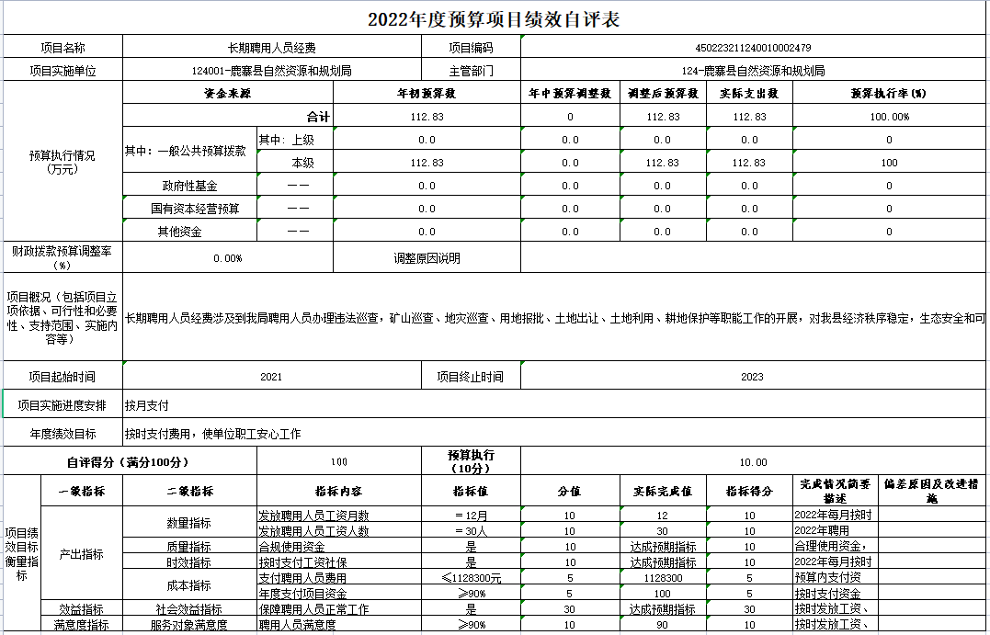
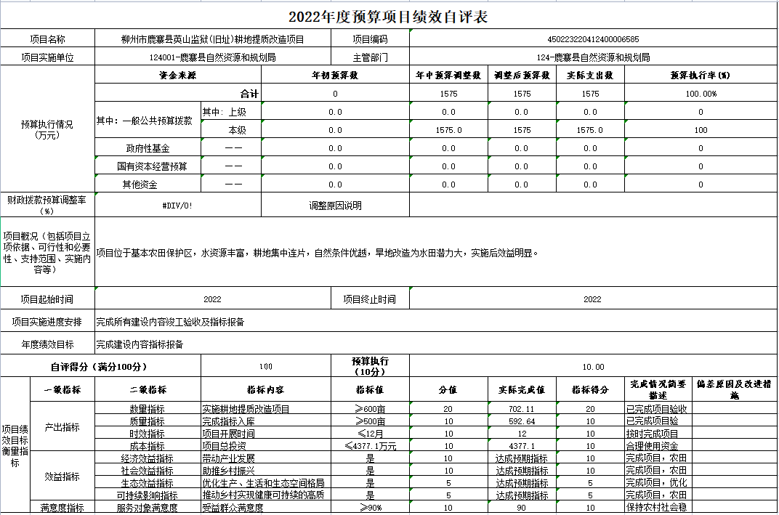
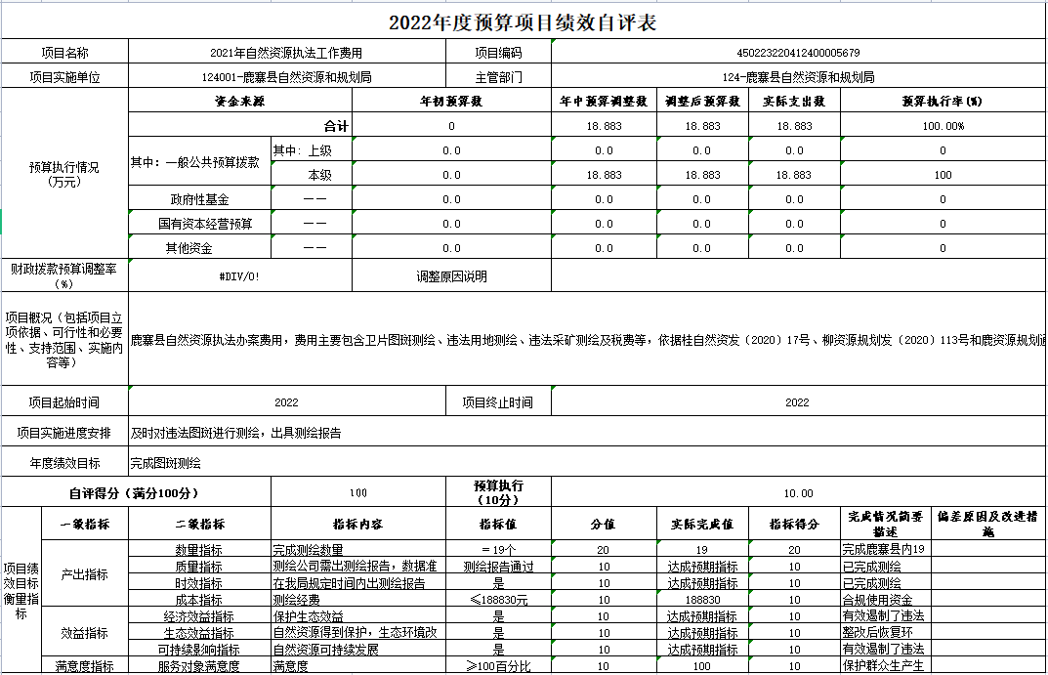
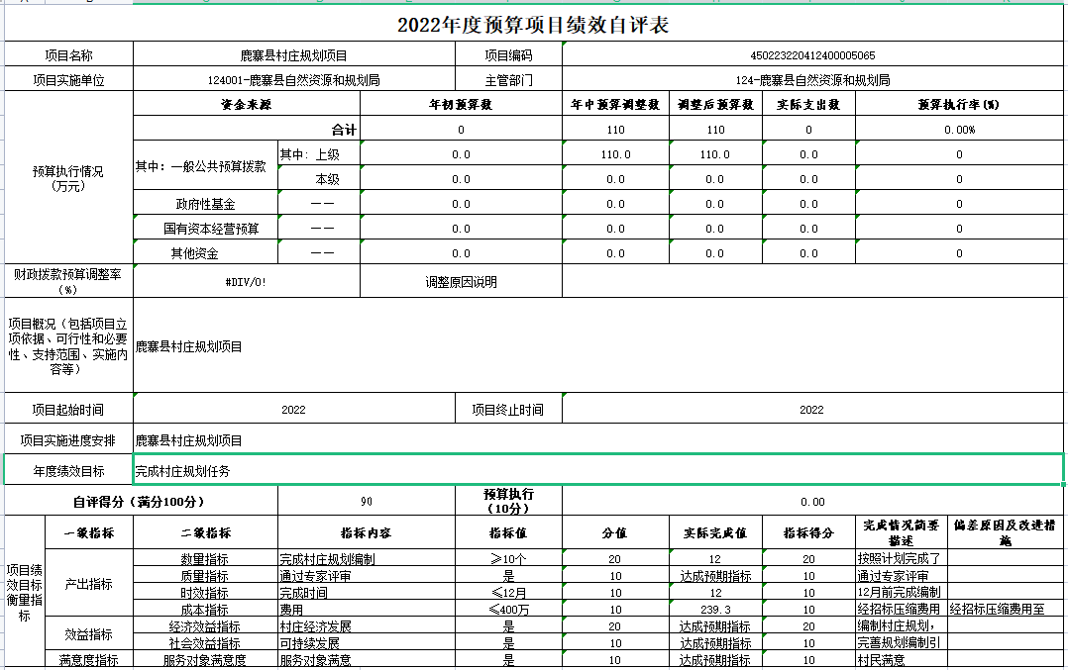
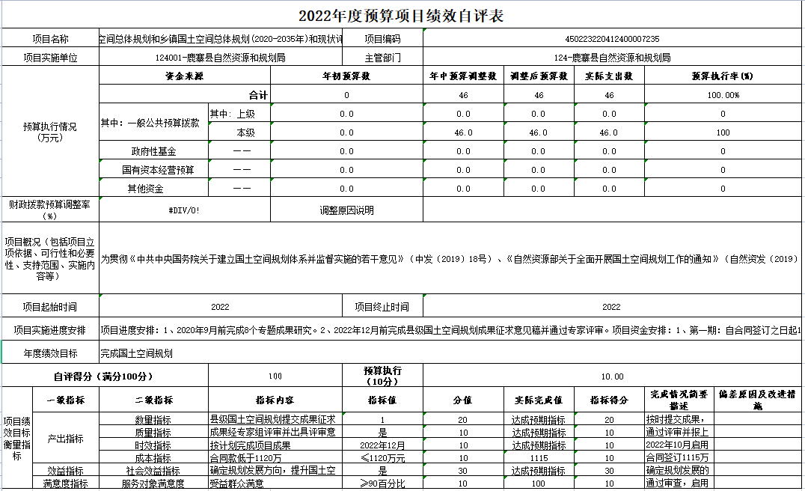
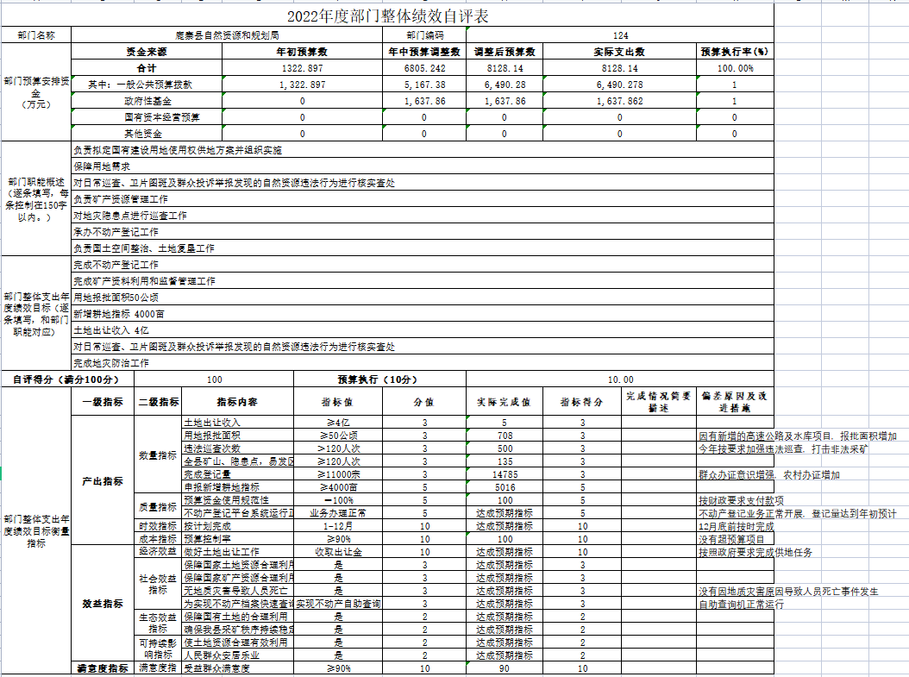
第四部分：名词解释
一、财政拨款收入：指鹿寨县财政部门当年拨付的资金。
二、事业收入：指事业单位开展专业业务活动及辅助活动所取得的收入。
三、经营收入：指事业单位在专业业务活动及其辅助活动之外开展非独立核算经营活动取得的收入。
四、其他收入：指除上述“财政拨款收入”“事业收入”“经营收入”等以外的收入。
五、用事业基金弥补收支差额指事业单位在当年的“财政拨款收入”“事业收入”“经营收入”“其他收入”不足以安排当年支出的情况下，使用非财政拨款结余弥补本年度收支缺口的资金。
六、年初结转和结余：指以前年度尚未完成、结转到本年 按有关规定继续使用的资金。
七、结余分配：指事业单位按规定提取的职工福利基金、事业基金和缴纳的所得税，以及建设单位按规定应交回的基本建设竣工项目结余资金。
八、年末结转和结余：指本年度或以前年度预算安排、因客观条件发生变化无法按原计划实施，需要延迟到以后年度按有关规定继续使用的资金。
九、基本支出：指为保障机构正常运转、完成日常工作任务而发生的人员支出和公用支出。
十、项目支出：指在基本支出之外为完成特定行政任务和事业发展目标所发生的支出。
十一、经营支出：指事业单位在专业业务活动及其辅助活动之外开展非独立核算经营活动发生的支出。
十二、“三公”经费：纳入鹿寨县财政预决算管理的“三公”经费，是指鹿寨县本级各部门用财政拨款安排的因公出国（境）费、公务用车购置及运行费和公务接待费。其中因公出国（境）费反映单位公务出国（境）的国际旅费、国外城市间交通费、住宿费、伙食费、培训费、公杂费等支出；公务用车购置及运行费反映单位公务用车车辆购置支出（含车辆购置税）及租用费、燃料费、维修费、过路过桥费、保险费、安全奖励费用等支出；公务接待费反映单位按规定开支的各类公务接待（含外宾接待）支出。
十三、机关运行经费：为保障行政单位（含参照公务员法管理的事业单位）运行用于购买货物和服务的各项资金，包括办公及印刷费、邮电费、差旅费、会议费、福利费、日常维修费、专用材料及一般设备购置费、办公用房水电费、办公用房取暖费、办公用房物业管理费、公务用车运行维护费以及其他费用。

